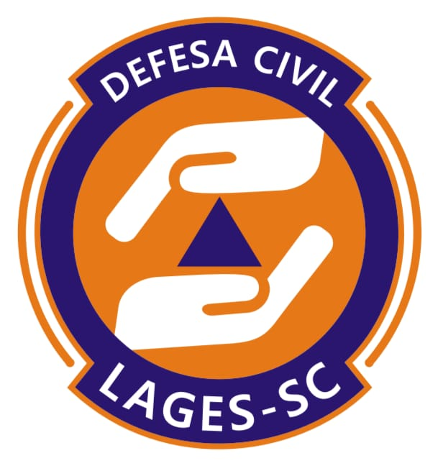

RELATÓRIO DEFESA CIVIL

TEMPESTADE – 22 de Dezembro de 2025.

RELÁTORIO DE EVENTO ADVERSO
- EVENTO ADVERSO
- Por volta das 17hrs 30min do dia 22 de Dezembro se deu início a Tempestade Convectiva no município, acompanhada por rajadas de ventos e chuva intensa, ocasionando alagamentos de vias, quedas de árvores e destelhamentos parciais de residências nas áreas urbanas e rurais do município de Lages;

- ALERTA/AVISOS

- As rajadas de ventos foram observadas com até 60km/h, segundo a INMET. (Instituto Nacional de Meteorologia).
- Aproximadamente 24.6mm (12h) de chuva segundo- Monitoramento e Alerta DCSC
- Alerta continua até dia 23 de dezembro as 10h00min. (Perigo Potencial). Segundo Inmet (Instituto Nacional de Meteorologia).

- ATENDIMENTOS/CADASTROS:

No dia 22 de Dezembro, do início do evento, das 17:30 até as 00:00min, foram registradas 15(quinze) famílias/residências afetadas:

- ÁREA AFETADA PELO EVENTO ADVERSO:
Bairros:

- Santo Antônio
- Centro
- Brusque
- Morro do posto
- Santa helena
- Universitário

- NATUREZA DAS OCORRÊNCIAS GERADAS

Natureza da ocorrência | Quantidade
Queda de árvore | 7
Destelhamento | 3
Queda de muro | 0
Avaria em edificação | 0
Casa alagada | 1
Outras | 2
Arvores cortadas | 7
Total | 19

- TOTAL DE PESSOAS AFETADAS:

Aproximadamente 28 (vinte e oito) pessoas afetadas por evento adverso.

Pessoas feridas:0
Danos materiais: 1 (carro danificado por queda de telhado)

- MATERIAL ENTREGUE

- 144 m² metros de lona aos afetados.

- OBSERVAÇÕES:

- Ressalta-se que as famílias, assim como as famílias de índios (instalados nas dependências da rodoviária) também realizaram a retirada de lonas na Defesa Civil, sendo igualmente cadastradas e contabilizadas como afetadas pela situação.
- Tivemos apoio a Secretária de Meio Ambiente para retirada de material que danificou um carro com a queda de um telhado devido aos fortes ventos.

Para maiores informações:
Telefones:

(49) 3019-7477
(49) 3019-7479
24horas:
(49) 9 9836-1702

199

